**九安医疗财务综合分析报告**

19121254 毕添奕

目录

引言 1

1公司的基本信息 1

1.1公司的发展沿革 1

1.2公司发展的关键转变 2

1.3公司的核心人物及股东情况 2

2公司所在行业以及行业发展概况 3

2.1公司所在行业 3

2.2行业发展相关的统计数据 3

3公司的主营业务内容以及发展 5

3.1公司的主营业务的内容 5

3.2公司的主营业务的发展情况 5

3.3公司的核心竞争力 6

4公司综合财务分析 6

4.1公司的财务分析及主要财务特性 6

4.2公司核心产品对公司业绩的影响 11

5公司面临的风险及估值分析 12

5.1经营风险和财务风险 12

5.2公司的估值情况与投资价值 12

6总结 12

**引言**

2019年末新冠疫情的爆发为经济发展蒙上了一层阴影，实体行业大都受到影响陷入停滞甚至衰退的状态。但对于企业来说，风险也意味着机遇，疫情防控工作催生出了新的需求。互联网等线上产业得到了飞速发展，防疫物资与核酸抗原检测耗材更是成为了“新常态”下的刚需。一众企业争相抢占蓝海，其中九安医疗2022一季度凭借美国市场试剂盒产品销售业务实现营收213.37亿元，同比增长6646.79%，惊人的业绩让其备受关注。但九安医疗的崛起过于突然，这样的业绩是如何实现的，又能否持续？为了回答这些疑问，接下来将通过财务分析解读九安医疗这家企业。

### 1公司的基本信息

#### 1.1公司的发展沿革

天津九安医疗电子股份有限公司成立于1995年。成立之初，九安医疗主要在国内生产电子血压计等医疗保健产品。2002年起，公司将经营重心逐步转移到海外市场，通过帮助国外大型品牌生产ODM产品，实现了扩张壮大，2009年其电子血压计产品销量一度跻身全球第三。2010年，九安医疗登陆深交所，成为国内血压计行业第一家上市公司。同年，公司向移动互联网转型并创建自主创新品牌“iHealth”。次年，在苹果公司的大力支持下，九安医疗在美国硅谷设立了一家子公司iHealth，定位于移动互联网的自主品牌。这也是九安医疗踏上“互联网＋医疗”转型之路的开端。然而，iHealth起初在海外的发展并不顺利，高昂的资本投入，导致公司业绩连续3年走低。2014年底，九安医疗通过子公司iHealth Inc.引入小米公司的战略投资，此后借助小米营销渠道推广移动医疗产品。不过，与小米牵手并未能让九安医疗摆脱亏损的困境：从2013年开始公司经营连续7年出现亏损，为了避免连续两年净利润为负，公司甚至通过变卖资产来实现“扭亏为盈”。2017年九安医疗参与并设立了海外并购基金,同年并购美国CareInnovations移动医疗公司。“九安智慧健康众创空间”成功孵化出BloomSky、iSmartAlarm,分别将物联网技术运用于天气、安防领域,并分别获得IDG、小米科技的投资。2017年9月,iHealth额温计在小米夏季新品发布会上正式首发。2020年iHealth额温计全球累计销量超400万支。

#### 1.2公司发展的关键转变

九安医疗抓住了机会，让其从一家默默无闻的医疗保健产品开发商，成为美国抗原检测第一品牌。一方面，九安医疗在美国设立的iHealth公司，具备一定的本土优势和临床组织能力，这促使其在与国内同行竞争相关授权方面赢得了先机；另一方面，iHealth属于九安医疗的自主品牌，其抗原检测产品可直接对接零售客户和B端客户，尤其是承接美国政府订单时，没有过多的中间商赚取利润。此外，与美国本土企业相比，九安医疗在国内拥有强大的产能和供应链配套能力。在美国抗原试剂需求爆发初期，由于美国本土制造提产速度不及预期，相当长时间内其抗原检测试剂呈短缺状态。而九安医疗正好利用了国内的规模和资源优势，在短时间内快速提升产能。

#### 1.3公司的核心人物及股东情况

公司现任董事会成员情况为毕晓方、孙卫军和杨艳辉担任独立董事，王湧、刘毅和王任大担任非独立董事，刘毅担任董事长，同时也是公司现任CEO。刘毅，分析仪器及工业管理双学士学位，为公司创始人。1995年至2007年担任公司前身柯顿(天津)电工电器有限公司董事长，2007年至今担任公司董事长。

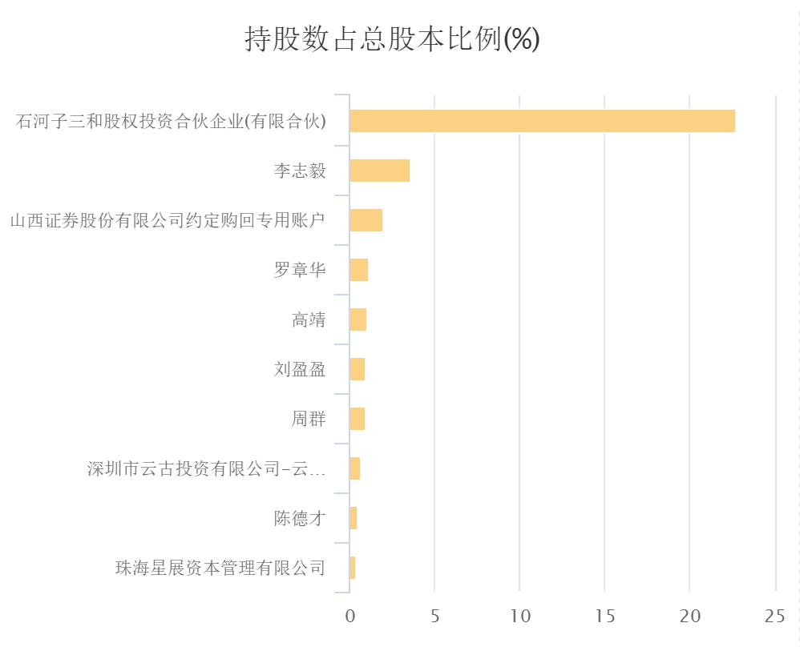

图1 九安医疗十大股东

九安医疗的第一股东为石河子三和股权投资合伙企业，据公开信息显示，三和公司是九安医疗董监高的持股平台，公司实控人为刘毅。

### 2公司所在行业以及行业发展概况

#### 2.1公司所在行业

根据2021年申万行业分类，九安医疗所属行业为医药生物-医疗器械-医疗设备。

#### 2.2行业发展相关的统计数据

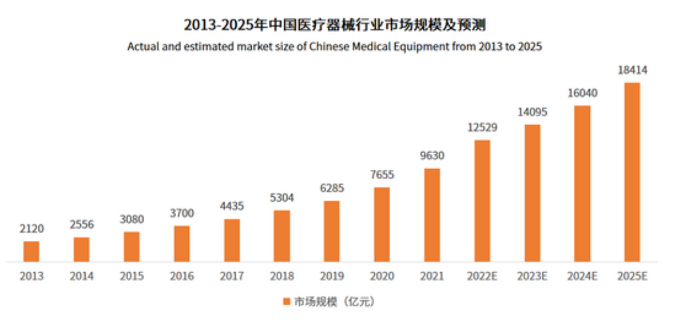

图2 市场规模预测

医疗器械属于学科交叉、知识密度较高，资金链条密集的高端技术产业。医疗健康产业门类齐全，产业基础平稳且固定，产业链条相对完备，其在发展潜力和市场空间上均具有一定优势。从某个角度说，医疗器械产业的发展水平可以代表一个国家在科技水平上的综合实力。其涉及领域也较为广泛，如生物医学、机械工程等，这个行业具有壁垒高、技术新等特点，是医疗卫生体系建设中不可或缺的重要一环，生物材料、传感器等新型科技的崛起，使得医疗器械面临的困境可以得到迎刃而解并重新注入了新鲜活力。目前，我国医疗器械行业在科研攻关、生产管理、经营销售等一系列流程都已较为完整，并且显然已经成为我国高科技领域中具有无限前景的生力军。

在市场预期方面，据前瞻产业研究院相关数据显示，全球智能硬件终端产品出货量年均复合增速达13.5%，预计到2023年全球智能硬件市场规模将增长至3628亿美元（约2.5万亿人民币）。此外，其发布的《中国居民营养与慢性病状况报告（2020年）》显示，2019年我国慢病人群在5~6亿左右患病率约为35%~45%。预测到2026年癌症、糖尿病、高血压的发病率将分别提高至0.7%、14.4%、27.8%。

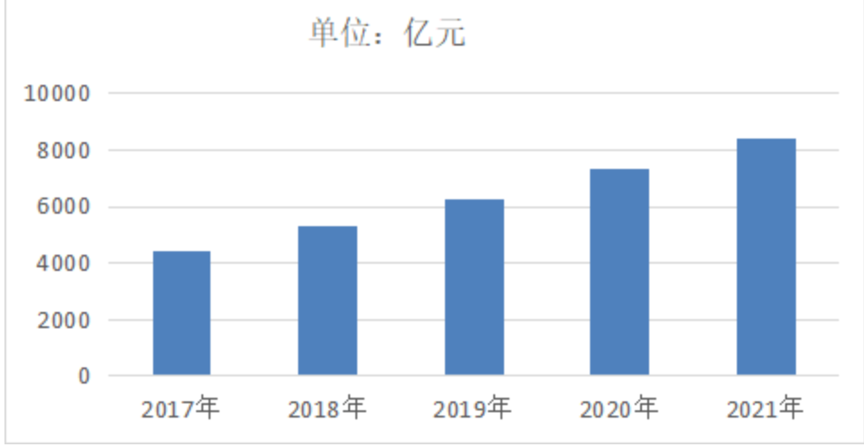

图3 2017年-2021年我国医疗器械市场规模情况

关于我国医疗器械市场发展的有利因素，近年来，国家针对医疗器械行业采取了积极的扶持政策，为医疗机械行业的发展构建了良好的环境，在过去五年间，我国医疗器械行业发展的主要任务即重要装备的研发方向，前沿共性技术的创新，应用解决方案等，未来我国医疗器械行业还将秉持坚持创新的精神继续扬帆起航砥砺前行，继而收获重大技术突破，造福国内人民。介于全球医疗器械行业发展势头良好，而我国的社会人口老龄化严重，在医改政策的不断推行和实施下，基本医疗保障制度的逐渐完善和居民支付能力的提高等因素，国内存在巨大的消费潜力和无限的发展空间，这种事实情况下对于医疗器械市场迅速扩张和高度发展具有强大的助力作用。

我国医疗器械市场发展也有以下不利因素，国外企业具有一整条的研发销售键条，无论是上层研发，还是下层分销的品牌建设，而后半段可给医疗器械企业带来巨大收益。新进入的企业使得竞争变得更加激烈，要想在此市场长久立足，就是加大研发投入，进而增强自主创新能力。但是，我国在医疗器械方面的创新能力还有很大的进步空间，产品在原有基础上的附加值较弱，核心竞争力很难与国外的一较高下。但是，技术创新是该产业发展的关键，如若长期停滞不前，终将会被行业的更新换代彻底淘汰，而目前国内一大部分的医疗器械生产企业都需要提高创新技术，提高核心竞争力。

### 3公司的主营业务内容以及发展

#### 3.1公司的主营业务的内容

九安医疗的主要产品从围绕个人健康及生命体征监测领域(体温、血压、血糖、血氧、体脂、心电等）相关的健康医疗产品，逐步扩展到智能IOT产品领域。报告期内，公司在全力保障供应国内公共卫生防疫对额温计的需求后，又着手安排出口，助力全球疫情防控。九安（iHealth）额温计、血氧仪等防疫相关产品在全球市场的销量大幅提升，获得了市场和口碑的双重肯定。报告期内公司以自主推出和整合资源合作的方式，相继上线了多款新产品，如降噪耳机、智能手表、体脂秤、耳温计和扫地机器人，进一步丰富了公司爆款产品品类。

在传统硬件业务方面，公司以额温计、血压计、血糖仪为主打产品，继续围绕“九安”和

"iHealth”品牌占据传统产品市场份额。同时，公司继续拓展ODM/OEM市场，维护保持多年的国外知名医疗器械企业业务关系，以保障订单数量稳步增长.

由于疫情的发展，美国新冠家用自测试剂盒产品市场需求颇大。2021年11月8日，九安医疗公告，旗下一款新冠抗原家用自测OTC试剂盒，在美国获得应急使用授权(EUA )，可在美国公共卫生健康应急期间,在美国和认可美国EUA的国家/地区销售。在九安医疗2022年1月14日早间公告提到，目前共有12家公司的家用自测试剂盒产品获得了美国食药监EUA授权，不能排除未来将有更多的公司获得该授权并进入市场。

#### 3.2公司的主营业务的发展情况

九安医疗自确定转型以来，将发展方向确认为“糖尿病诊疗照护‘O+O’新模式在中国、美国的推广”和“新零售平台持续推出极致性价比的爆款产品”，实现差异化战略和聚焦战略。

在经历连年亏损后，九安医疗在业务产品上的研发和营销持续增大投入。2013-2019年年度，九安医疗的研发支出分别约占年营收的8.00%、9.65%、20.91%、20.49%、24.38%和17.27%，除2019年外，其研发投入和在总营收中的占比都呈上升趋势。同期，九安医疗的销售费用分别约为7332万元、9295万元、6414万元、7058万元、6205万元和10845万元，呈波动上涨态势。而九安医疗的同期总营收分别约为4.08亿元、4.26亿元、3.98亿元、4.20亿元、5.98亿元、5.64亿元和7.06亿元。研发和营销上的持续投入，必定会推动公司的两大战略布局，促进其产品业务发展。

根据2020年度报表，九安医疗的iHealth 系列产品收入约为14.18亿元，同比增长849.84%，约占总营收的70.62%；ODM/OEM产品收入约为2.14亿元，同比增长3.00%，约占总营收的10.65%；防疫物资相关收入为0.88亿元，约占总营收的4.38%。这表明九安医疗的业绩爆发除了疫情影响下的对抗原检测盒的极大需求，还有原有战略与产品的持续推动。

2021年11月15日，九安医疗官方回复投资人称该试齐盒已经开始量产，在美国已经热销﹔月产能1亿人份，估计到2022年初，产能增至每月2亿人份。2022年1月12日又发布消息称，子公司iHealthLabs.Inc获得了美国多个州的采购订单，总金额达到20亿元，相当于2020年全年营收，会对2021以及2022年的营收与利润产生积极影响。

#### 3.3公司的核心竞争力

九安医疗的核心竞争力体现在以下几方面：

1.糖尿病诊疗照护“O+O”新模式

公司专注于为糖尿病患者提供全病程照护服务，糖尿病诊疗照护“O+O”新模式强调了医疗服务从医院到家庭的延伸，将线下诊疗和线上照护相结合。

公司通过与专业医疗机构的合作和验证，已经明确了服务模式。截止目前，公司已将该模式扩展到四十多个城市的近一百二十家医院。随着业务模式的大范围、快速推广以及患者人数的长期积累，糖尿病诊疗照护“O+O”新模式已经在国内外累积了大量诊疗数据，形成了高活跃、高粘性的用户群体，为公司在互联网医疗领域的深入发展新模式的快速推广奠定了良好基础。

2.深耕健康物联网形成的综合优势

公司在医疗器械领域深耕二十余年，在物联网产品领域也有十余年的经验积累。自2011年推出首款与手机相连的电子血压计以来，相继推出了涵盖体温、血压、血糖、血氧、心电、体脂等领域的个人医疗健康类智能IOT产品，且多次荣获德国红点、iF等设计大奖。多年积累的行业洞察力和辨别能力，让公司可以快速、有效的捕捉市场需求，最大程度降低试错成本。同时，公司持续加大在研发方面的投入，不断提高自主研发能力，在用户体验设计、应用程序开发、用户界面设计等方面的能力也在不断增强，能够实现长期稳定的使用、快速的响应和规律的技术迭代。

3.建立优秀品牌渠道

“九安”、“iHealth”自主品牌在国内外都获得了相当的知名度和影响力，品牌形象不断深入人心。通过在亚马逊等零售平台和分销渠道现货发售iHealth额温计、血氧仪等防疫产品，通过产品口碑和可靠地服务，再度大幅提高了品牌知名度，打开了全新的局面。

4.高度契合的战略合作

子公司iHealth品牌设立之初，得到苹果公司的大力支持并在美国设立子公司。2014年9月，基于对移动医疗领域前景的共识，公司子公司引入小米公司2500万美元投资，成为小米在健康领域的合作伙伴。在本次疫情期间，九安(iHealth）额温计产品以其无接触式“一按就测、一秒测准”的产品特性成为了公共卫生防疫的必备产品。目前，公司的系列额温计、血压计、血糖仪、雾化器、按摩仪等个人健康和泛健康类产品均在小米平台出售。公司自2020年开始选择与该理念高度契合的美国新零售平台合作，通过自主和整合资源合作的方式，推出了多款智能医疗保健设备以及在小米平台发布了耳温计，未来公司将在国内外新零售平台持续推出更多产品。

### 4公司综合财务分析

#### 4.1公司的财务分析及主要财务特性

###### 4.1.1公司的资产结构分析

九安医疗2021年资产总额为393,032.72万元，其中：流动资产为285,887.09

万元，主要分布在货币资金、存货、应收账款等环节，分别占公司流动资产合计的31.33%、21.96%和20.62%。非流动资产为107,145.63万元，主要分布在其他资产和固定资产，分别占公司非流动资产的83.50%和16.50%。

表1 2020-2021年九安医疗公司资产结构

|  |  |  |  |  |
| --- | --- | --- | --- | --- |
| 项目名称 | 2021年 | | 2020年 | |
| 数值(万元) | 百分比(%) | 数值(万元) | 百分比(%) |
| 总资产 | 393032.72 | 100 | 245856.05 | 100 |
| 流动资产 | 285887.09 | 72.74 | 167527.89 | 68.14 |
| 长期投资 | 531.17 | 0.14 | 269.21 | 0.11 |
| 固定资产 | 17675.23 | 4.50 | 18706.77 | 7.61 |
| 无形及递延资产 | 0 | 0 | 0 | 0 |
| 其他资产 | 89470.40 | 22.76 | 59621.39 | 24.25 |

从资产各项构成与主营业务收入的比例关系来看，2021年应收账款的占比情况基本合理。其他应收款占比过高。存货的占比情况基本合理。固定资产投入使用时间较短。2021年公司资金占用不合理的项目较少，拥有较强的资产的盈力能力，资产结构合理。2021年与2020年相比，2021年存货出现不合理的增长，应收账款出现过快增长。

总而言之，流动资产增长超过了主营业务收入增长，资产的盈利能力水平有所提高，但应收账款增长速度过快，公司盈利含有较大的水分。因此与2020年相比，资产结构并没有优化。

###### 4.1.2公司的现金流量分析

九安医疗2021年现金流入总额为339,849.96万元，与2020年的354,826.81万元相比有所下降，下降了4.22%。公司公司当期现金流入的最主要来源是：通过销售商品、提供劳务收到的现金，金额为223,532.64万元，约占公司当期现金流入总额的65.77%。公司销售商品、提供劳务所收到的现金能够满足经营活动的现金支出需求，销售商品、提供劳务使企业的现金增加29,311.40万元。

2021年现金流出总额为339,760.72万元，与2020年的303,935.74万元相比有较大幅度增长，增长了11.79%。现金流出最大的项目是购买商品和接受劳务所支付的现金，占现金流出总额的37.28%。

表2 2020-2021年九安医疗公司现金流量净额变化

|  |  |  |  |  |
| --- | --- | --- | --- | --- |
| 项目名称 | 2021年 | | 2020年 | |
| 数值(万元) | 增长率(%) | 数值(万元) | 增长率(%) |
| 现金净流量 | 0 | 0 | 0 | 0 |
| 经营现金净流量 | 29311.4 | -36.5 | 46162.28 | 1156.48 |
| 投资现金净流量 | -35722.28 | -229.52 | -10840.76 | -231.95 |
| 筹资现金净流量 | 6500.12 | -58.25 | 15569.55 | 186.57 |

2021年九安医疗公司投资活动需要的资金为35,722.28万元；经营活动创造的资金为29,311.40万元。公司经营活动所创造的现金不能满足投资活动所需要的资金，还需要公司筹集资金。2021年九安医疗从企业外部筹集的资金净额为6,500.12万元。经营活动和筹资活动共同满足了投资活动的资金缺口。

###### 4.1.3公司的盈利能力分析

九安医疗2021年的营业利润率为41.82%，资产报酬率为31.37%，净资产收益率为40.11%，成本费用利润率为72.72%。公司实际投入到自身经营业务的资产为343,994.30万元，经营资产的收益率是29.14%，对外投资的收益率是858.16%。

表3 2019-2021年九安医疗公司盈利能力指标（%）

|  |  |  |  |
| --- | --- | --- | --- |
| 项目名称 | 2021年 | 2020年 | 2019年 |
| 主营业务利润率 | 63.21 | 55.94 | 28.24 |
| 营业利润率 | 41.82 | 11.88 | 2.91 |
| 成本费用利润率 | 72.72 | 16.10 | 2.34 |
| 资产报酬率 | 31.37 | 11.75 | 2.01 |
| 净资产收益率 | 40.11 | 13.85 | 3.39 |
| 经营性资产利润率 | 29.14 | 11.25 | 1.40 |
| 对外投资收益率 | 858.16 | 100 | 100 |

从公司内外部资产的盈利情况的角度出发，对外投资的收益率大于内部资产收益率，内部经营资产收益率又大于公司实际贷款利率，说明对外投资的盈利能力是令人满意的，公司的盈利能力较强。

2021年净资产收益率为40.11%，与2020年的13.85%相比大幅增长，增长了26.26个百分比。2021年净资产收益率比2020年提高的主要原因是：2021年净利润为93,440.30万元，与2020年的23,682.78万元相比成倍增长，增长了2.95倍。2021年平均所有者权益为232,932.66万元，与2020年的171,048.54万元相比大幅增长，增长了36.18%。净利润的增长速度快于平均所有者权益的增长速度，致使净资产收益率提高。

###### 4.1.4公司的运营能力分析

表4 2019-2021年九安医疗公司营运能力指标（天）

|  |  |  |  |
| --- | --- | --- | --- |
| 项目名称 | 2021年 | 2020年 | 2019年 |
| 存货周转天数 | 189.49 | 99.68 | 71.38 |
| 应付账款周转天数 | 68.87 | 45.54 | 28.63 |
| 应收账款周转天数 | 55.71 | 22.04 | 25.75 |
| 营业周期 | 245.20 | 121.72 | 97.13 |

2021年存货周转天数为189.4891天，2020年为99.6774天，2021年比2020年增长89.8117天。增长的主要原因是：2021年平均存货为45,454万元，与2020年的23,898.20万元相比大幅增长，增长了90.2%。2021年主营业务成本为87,554.95万元，与2020年的87,750.49万元相比变化不大。平均存货增长了而主营业务成本下降了，致使存货周转天数增长。公司存货水平提高，资金占用也随着增加，产供销体系的营运效率下降。

2021年应收账款周转天数为55.7064天，2020年为22.0416天，2021年比2020年增长33.6648天。增长的主要原因是：2021年平均应收账款为36,584.55万元，与2020年的12,094.94万元相比成倍增长，增长了2.02倍。2021年营业收入为239,709.77万元，与2020年的200,836.02万元相比有较大幅度增长，增长了19.36%。公司应收账款周转速度减慢，而盈利能力水平在提高。

2021年应付账款周转天数为68.8746天，2020年为45.5351天，2021年比2020年增长23.3395天。增长的主要原因是：2021年平均应付账款为16,521.41万元，与2020年的10,917.29万元相比大幅增长，增长了51.33%。2021年主营业务成本为87,554.95万元，与2020年的87,750.49万元相比变化不大。

从存货、应收账款、应付账款三者的资金占用情况及其周转速度的关系来看，公司经营活动的资金占用公司经营活动占用的资金成倍增长，营运能力成倍下降。

表5 2019-2021年九安医疗公司资产周转速度（天）

|  |  |  |  |
| --- | --- | --- | --- |
| 项目名称 | 2021年 | 2020年 | 2019年 |
| 资产周转天数 | 486.41 | 400.82 | 501.36 |
| 固定资产周转天数 | 27.70 | 36.03 | 53.84 |
| 流动资产周转天数 | 345.20 | 249.57 | 274.86 |
| 现金周转天数 | 137.75 | 113.44 | 85.60 |

2021年流动资产周转天数为345.2018天，2020年为249.5726天，2021年比2020年增长95.6292天。年增长的主要原因是：2021年平均流动资产为226,707.49万元，与2020年的136,948.53万元相比大幅增长，增长了65.54%。2021年营业收入为239,709.77万元，与2020年的200,836.02万元相比有较大幅度增长，增长了19.36%。平均流动资产的增长速度快于营业收入的增长速度，致使流动资产周转天数增长。

2021年资产周转天数为486.4099天，2020年为400.816天，2021年比2020年增长85.5939天。公司资产规模有较大幅度的增长，但营业收入却没有相应的增长，致使公司总资产的周转速度下降。增长的主要原因是：2021年平均总资产为319,444.39万元，与2020年的219,940.71万元相比大幅增长，增长了45.24%。2021年营业收入净额为239,709.77万元，与2020年的200,836.02万元相比大幅增长，增长了19.36%。

2021年固定资产周转天数为27.699天，2020年为36.0295天，2021年比2020年缩短8.3305天。缩短的主要原因是：2021年平均固定资产净额为18,191万元，与2020年的19,770.57万元相比有较大幅度下降，下降了7.99%。2021年营业收入为239,709.77万元，与2020年的200,836.02万元相比有较大幅度增长，增长了19.36%。

###### 4.1.5公司的发展能力分析

九安医疗2021年新创造的可动用资金总额为93,440.30万元。说明在没有外部资金来源的情况下，企业用于投资发展的资金如果不超过这一数额，则不会影响企业生产经营活动；相反，如果企业的新增的投资超过这一数额时，在没有其它外部资金来源的情况下，必然会占用生产经营活动的资金，从中消耗一部分营运资本，引起经营活动的资金紧张。从企业流动资产周转速度来看，现在流动资产周转率为1.0574，如果能够让公司流动资产周转速度提高0.05次，则可以缩短流动资产占用天数15.59天，由此可以节约10,235.57万元资金，用于企业今后发展。

#### 4.2公司主营业务对公司业绩的影响

表6 2020-2021年九安医疗公司实现利润增减情况

|  |  |  |  |  |
| --- | --- | --- | --- | --- |
| 项目名称 | 2021年 | | 2020年 | |
| 数值(万元) | 增长率(%) | 数值(万元) | 增长率(%) |
| 销售收入 | 239709.77 | 19.36 | 200836.02 | 184.36 |
| 实现利润 | 99963.17 | 316.94 | 23975.27 | 1204.32 |
| 营业利润 | 100254.91 | 320.20 | 23858.80 | 1061.79 |
| 投资收益 | 4558.31 | -85.64 | 31754.13 | 21197.20 |
| 营业外利润 | -291.75 | -350.52 | 116.46 | 154.05 |

从主营业务收入和成本的变化情况来看，九安医疗2021年主营业务收入净额为239,709.77万元，与2020年的200,836.02万元相比大幅增长，增长了19.36%。2021年主营业务成本为87,554.95万元，与2020年的87,750.49万元相比变化不大。公司有较好的主营业务盈利能力。

在经历连年亏损后，九安医疗在业务产品上的研发和营销持续增大投入。2013-2019年年度，九安医疗的研发支出分别约占年营收的8.00%、9.65%、20.91%、20.49%、24.38%和17.27%，除2019年外，其研发投入和在总营收中的占比都呈上升趋势。同期，九安医疗的销售费用分别约为7332万元、9295万元、6414万元、7058万元、6205万元和10845万元，呈波动上涨态势。而九安医疗的同期总营收分别约为4.08亿元、4.26亿元、3.98亿元、4.20亿元、5.98亿元、5.64亿元和7.06亿元。研发和营销上的持续投入，必定会推动公司的两大战略布局，促进其产品业务发展。

根据2020年度报表，九安医疗的iHealth 系列产品收入约为14.18亿元，同比增长849.84%，约占总营收的70.62%；ODM/OEM产品收入约为2.14亿元，同比增长3.00%，约占总营收的10.65%；防疫物资相关收入为0.88亿元，约占总营收的4.38%。这表明九安医疗的业绩爆发除了疫情影响下的对抗原检测盒的极大需求，还有原有战略与产品的持续推动。

### 5公司风险和估值

#### 5.1经营风险和财务风险

表7 2020-2021年九安医疗公司经营风险指标

|  |  |  |  |  |
| --- | --- | --- | --- | --- |
| 项目名称 | 2021年 | | 2020年 | |
| 数值(万元) | 增长率(%) | 数值(万元) | 增长率(%) |
| 盈亏平衡点 | 78962.79 | -27.77 | 109328.55 | 9 |
| 营业安全水平 | 0.67 | 47.19 | 0.46 | 208.45 |
| 经营风险系数 | 1.50 | -54.59 | 3.29 | -78.72 |
| 财务风险系数 | 1 | -7.02 | 1.08 | 1.71 |

在经营风险方面，九安医疗2021年盈亏平衡点的主营业务收入为78,962.79万元，表示当公司主营业务收入超过这一数值时公司会有盈利，低于这一数值时公司会亏损。营业安全水平为67.06%，表示公司主营业务收入下降只要不超过160,746.98万元，公司仍然会有盈利。从营业安全水平来看，从营业安全水平来看，公司拥有较强的承受销售下降的能力，经营业务的安全水平较高。

在财务风险方面，从资本结构和资金成本的角度出发，九安医疗2021年的付息负债为20,853.43万元，实际借款利率水平为1.25%，公司的财务风险系数为126。从公司的资本结构、实际借款利率和盈利能力水平三者的关系来看，增加负债进行经营能够给公司带来利润的增长，负债经营可行。

#### 5.2公司的估值情况与投资价值

2021年四季度，公司实现净利润8.59亿元，同比增长811.15%，占全年业绩比重达94.5%。2022年一季度净利润达143.12亿元，同比激增375倍。这一盈利增速，在A股4000多家上市公司中排名第一。

在抗原自检成为主流的海外市场，早已是一片红海。据中泰证券统计，目前国内已有上百家体外诊断生产企业的新冠抗原自检试剂盒在海外注册获批，但获得美国FDA认证的仅有九安医疗、东方生物(688298.SH)、艾康生物、库尔科技、相达生物、厦门波生生物等少数企业。

与九安医疗订单主要来自美国不同，东方生物的新冠抗原检测试剂主要销往英国、德国、法国等欧洲国家。其业绩增量主要在2021年体现:财报显示，公司2021年净利润为49.2亿元，同比增长1.9倍，净利润在同期主营新冠抗原检测的企业中排名最高。

若以净利润增速口径排名，2021年在同行业中位列第一的是热景生物(688068.SH)。2021年热景生物94%的营收都来自于境外，同期公司在境外实现净利润为21.86亿元，同比增长1850.41%。其抗原检测试剂也主要销往欧洲地区。

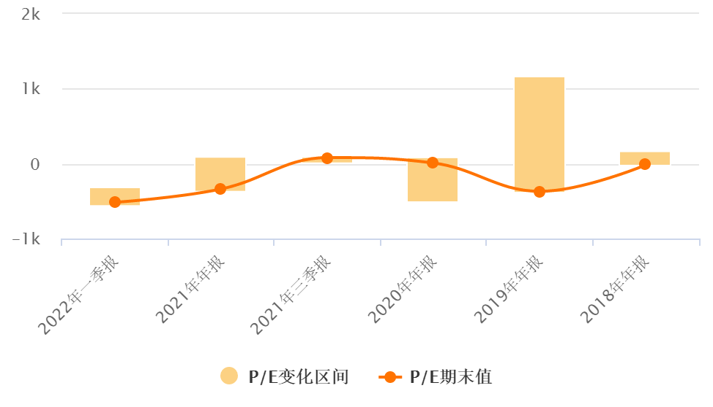

图4 2018-2022九安医疗市盈率（ttm）变动情况

2021年11月，九安医疗的价格还在5元左右，市值用现在价格市值估算的话，大约不到30亿，现在即使从最高的98元跌到现在62，也仍然市值300亿左右，上涨了大约270亿，如果按照最高的价格估算，当时的市值在500亿左右。而这一切，仅仅发生在5个月左右的时间内。

然而，即使手握大笔订单，且最新季度营收、净利双双暴增，但市场对九安医疗未来业绩的可持续性仍然存疑。在二级市场，由于业绩上的不确定性因素，即使面对暴富后的低市盈率，不少投资者还是选择了望而却步。从2022年1月18日见到阶段性顶部之后，公司股价持续宽幅震荡，截至5月10日收盘，公司股价报收73.76元，较最高点回落26%。

在5月5日九安医疗的业绩说明会上，“公司业绩能否持续”，是投资者频频提及的问题。

对此，九安医疗方面的回应是:“公司的iHealth试剂盒产品的需求情况与美国疫情的发展情况直接相关，如疫情持续，则对试剂盒产品的需求仍然存在，如疫情缓解，则对试剂盒产品的需求下降”。

### 6总结

九安医疗受益新冠抗原检测试剂盒产品海外销售收入增长。总的来说，在抗原检测出现之前，九安医疗的主打产品为电子血压计、血糖仪等电子医疗设备。虽然主营业务多年来未发生明显变化，但其发展定位、商业模式却一直在变换。不过，根据财报分析，九安医疗也意识到，新冠疫情防控带来的业绩增长并不具有可持续性。然而，试剂盒带来的营收也让公司有更多资金和资源去推动核心战略的发展。40多元的试剂盒催生出上百亿的市值波动，究竟是价值还是泡沫只能由时间去验证。

参考文献：

[1]杨雪桐,李雪.我国医疗器械行业发展概况及发展趋势浅析[J].中国设备工程,2021(18):114-115.